Kolos et les quatre voleurs
Chapitre 1 : La maison du géant
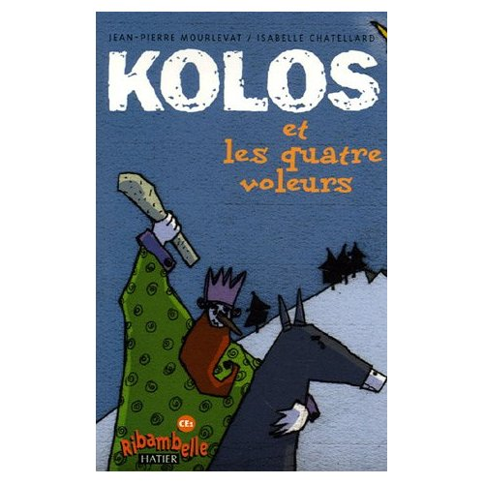

Partie 1
Il était une fois au fond de la forêt un géant qui s’appelait Kolos.
Tout le monde avait peur de lui. Personne n’approchait jamais sa maison, pas même les animaux sauvages :
Les sangliers n’y couraient pas…
Les lièvres n’y couraient pas…
Les oiseaux n’y chantaient pas…
On disait de lui :
- Il est capable de manger un bœuf entier !
- Avec son énorme massue, il peut fendre la montagne en deux !
- Lorsqu’il chevauche son cheval géant, la terre tremble sous lui !

- En t’aidant de la couverture de l’album, réponds aux questions suivantes :
Qui est l’auteur ?

Quel est le titre du livre ?

Qui est l’éditeur ?

Qui est l’illustrateur ?

- Connais-tu une autre histoire qui parle d’un géant ?

- Colorie le début et la fin de chaque phrase de la même couleur :
Personne n’approchait
n’y chantaient pas…
Les oiseaux
il peut fendre la montagne en deux.
Avec son énorme massue,
jamais de sa maison.
- Colorie les mots pour séparer la phrase
Ilétaitunefoisaufonddelaforêtungéantquis’appelaitKolos.

- Numérote les phrases pour que l’histoire ait un sens, comme dans Kolos.
Tout le monde avait peur de lui.
On disait de lui :
Il était une fois au fond de la forêt un géant qui s’appelait Kolos.
Il est capable de manger un bœuf entier.

- Entoure les mots qui ont été changé :
Personne n’approchait jamais sa demeure, pas même les animaux familiers.

Lorsqu’il monte son âne géant, la terre craque sous lui !
Partie 2
Un soir quatre voleurs entrent dans la forêt. Ils s’y perdent et arrivent près de la maison du géant.
- J’ai faim, dit le premier voleur. J’attendrai que la nuit se fasse, j’entrerai dans la cuisine et je volerai une pomme.
- J’ai soif, dit le deuxième. J’attendrai que la nuit se fasse, je descendrai à la cave et je volerai un tonneau de vin.
- Mon âne est vieux et fatigué, dit le troisième. J’attendrai que la nuit se fasse, j’entrerai dans l’écurie, j’y laisserai mon âne et je volerai un cheval.
- Moi, dit le dernier, je suis amoureux. Je resterai ici et je rêverai à celle que j’aime.

- Ecris Vrai ou Faux :
Personne n’avait peur de Kolos.
Les animaux sauvages ne venaient jamais près de sa demeure.
On disait de lui qu’il était capable de manger un bœuf.
Un soir cinq voleurs entrent dans la forêt.
Le premier voleur a faim, il pense voler une poire.
Le quatrième est amoureux, il va attendre ses frères.

- Ecris la phrase dans l’ordre :
forêt.
entrent
voleurs
Un
soir,
dans
la
quatre

- Entoure le verbe dans les phrases :
Un soir, quatre voleurs entrent dans la forêt.
Ils arrivent près de la maison du géant.
Je suis amoureux.
Je rêverai à celle que j’aime.
- Entoure les phrases correctes et corrige celles qui sont fausses :
Le géant s’appelle kolos.

Le premier voleur à soif.

Le troisième voleur à un cheval vieux et fatigué.

Le quatrième voleur est amoureux il va attendre ses sœurs.

- Mets une croix dans la bonne case.

Phrase déclarative

Phrase exclamative
Phrase interrogative.
J’ai soif, dit le deuxième.
Qui est amoureux ?
Je volerai une pomme.
Comment s’appelle le géant ?
Tout le monde avait peur de lui.
Il est capable de manger un bœuf !
Les sangliers n’y couraient pas.
Il peut fendre la montagne en deux !

